**TRƯỜNG CAO ĐẲNG FPT POLYTECHNIC**

**---🙠**🕮**🙢---**



**XÂY DỰNG TRANG WEB**

**TRƯỜNG THPT YÊN LẠC**

**Giảng viên hướng dẫn: Đoàn Thị Thúy**

**Sinh viên thực hiện:** **Nguyễn Văn Vinh – PH55427**

**Ninh Quốc An – PH55420**

**Nguyễn Tiến Sĩ – PH55611**

**Ngô Văn Hiệp – PH55452**

**MỤC LỤC**

1. Tóm tắt nội dung về trường
2. Lịch sử hình thành và phát triển trường
3. Tầm nhìn và sứ mệnh
4. Phác thảo giao diện
   1. Trang chủ
   2. Giới thiệu
   3. Bản đồ và vị trí
   4. Liên hệ
5. Demo sản phẩm
   1. Trang chủ
   2. Giới thiệu
   3. Liên hệ
   4. Góp ý
   5. Tin tức
6. TÓM TẮT VỀ NỘI DUNG TRƯỜNG.
7. Lịch sử hình thành và phát triển trường.

Sau kháng chiến chống thực dân Pháp thắng lợi, hoà bình lập lại trên miền Bắc, cùng với việc đẩy mạnh phát triển kinh tế, Đảng bộ và nhân dân Yên Lạc rất quan tâm chăm lo tới sự nghiệp giáo dục, nhiều trường tiểu học và THCS được thành lập. Trường cấp III Yên Lạc (nay là THPT Yên Lạc) được ra đời ngày 1-10-1965  đáp ứng nguyện vọng và nhu cầu của nhân dân Yên Lạc.

Năm học đầu tiên (1965-1966), toàn trường chỉ có 5 lớp (3 lớp 8 và 2 lớp 9 hệ 10 năm) với 134 học sinh và 13 cán bộ, giáo viên. Đến nay trường có quy mô 31 lớp với gần 1.500 học sinh, 77 giáo viên và CB-CNV, 100% giáo viên đã đạt chuẩn, gần 20% giáo viên đã và đang được đào tạo thạc sĩ.

Nhìn lại chặng đường 40 năm qua, vượt lên khó khăn, thiếu thốn, các thế hệ cán bộ, giáo viên và học sinh nhà trường không ngừng đoàn kết, đổi mới phấn đấu vươn lên hoàn thành tốt nhiệm vụ được giao, nhà trường đã sớm khẳng định là một trường chất lượng tốt trong khối THPT của tỉnh.

Trường THPT Yên Lạc luôn là đơn vị hoàn thành xuất sắc nhiệm vụ được giao, trở thành một trong những điểm sáng về giáo dục của tỉnh. Hiện nay trường có khuôn viên rộng 26.000m2, với 28 phòng học kiên cố 2 tầng và một nhà điều hành của HĐSP nhà trường, với nhiều trang thiết bị dạy học, cảnh quan sư phạm đạt chuẩn xanh - sạch - đẹp.

Trong chặng đường 40 năm, Trường THPT Yên Lạc đóng góp vào sự nghiệp giáo dục tỉnh nhà những kết quả rất to lớn:  15.333 học sinh tốt nghiệp, có hơn 3.400 học sinh và giáo viên của nhà trường đã tham gia  các LLVT, trong đó có 87 giáo viên, học sinh của nhà trường hy sinh  trong kháng chiến  bảo vệ  Tổ quốc. Trong  hàng nghìn học sinh đã tốt nghiệp ra trường rất nhiều người đã và đang hoạt động cống hiến cho quê hương đất nước và rất thành đạt ở nhiều cương vị và lĩnh vực công tác khác nhau. Thật tự hào và tiêu biểu: GS-TSKH Đào Trọng Thi, ủy viên T.Ư Đảng, Giám đốc Đại học quốc gia Hà Nội; đồng chí Nguyễn Ngọc Phi, Phó Bí thư Tỉnh uỷ, Chủ tịch UBND tỉnh; Nguyễn Văn Lập, Tổng Giám đốc Tổng Công ty Dầu khí Việt Nam; Hoàng Văn Vít, Chủ tịch UBND huyện Yên Lạc; Hoàng Minh Quân, Phó Bí thư Thường trực huyện ủy Yên Lạc; Nguyễn Sơn, Giám đốc Sở Y tế; Nguyễn Thế Cao, Giám đốc Kho bạc Nhà nước tỉnh… là cựu học sinh nhà trường. Nhà trường có ba thầy giáo được phong tặng danh hiệu Nhà giáo ưu tú, nhiều thầy giáo, cô giáo tiêu biểu vừa đứng lớp vừa là Hiệu trưởng nhiều năm, được nhiều thế hệ học sinh tin yêu và kính trọng như: Nhà giáo ưu tú Trần Xuân Hưng.

Điều đáng ghi nhận là trong 5 năm (2000-2005), nhà trường luôn khẳng định chất lượng các mặt giáo dục, trong quản lý và bồi dưỡng đội ngũ, xây dựng cơ sở vật chất, từng bước nâng cao chất lượng mũi nhọn. Kết quả vài năm gần đây tỷ lệ học sinh của trường đã trúng tuyển vào ĐH, CĐ đạt trên 45% và nhiều học sinh đạt giải học sinh giỏi cấp tỉnh, phản ánh một phần chất lượng rất đáng trân trọng đối với nhà trường, các thầy giáo, cô giáo và những cố gắng của các em học sinh.

Với những thành tích đã đạt được, nhà trường liên tục đạt trường tiên tiến xuất sắc; chi bộ, chính quyền, các tổ chức đoàn thể đều được các cấp, các ngành từ tỉnh tới T.Ư tặng Bằng khen. Đặc biệt, năm học 2004-2005 nhà trường vinh dự được Chủ tịch nước tặng thưởng Huân chương Lao động hạng Hai. Ghi nhận những nỗ lực cố gắng của nhà trường sự quan tâm chăm lo của Đảng bộ và nhân dân Yên Lạc trong sốt 40 năm xây dựng phấn đấu và trưởng thành là niềm vinh dự tự hào của nhân dân Yên Lạc, của các thế hệ cán bộ, giáo viên, học sinh nhà trường, đồng thời là sự đòi hỏi nhà trường phải có bước chuyển biến mạnh mẽ hơn để đáp ứng yêu cầu phát triển xứng đáng với niềm tin tưởng của Đảng bộ và nhân dân huyện nhà.

1. Tầm nhìn và sứ mệnh.

Phát huy truyền thống tốt đẹp trong 40 năm xây dựng và phát triển, nhà trường cần tiếp tục đẩy mạnh phong trào thi đua “Hai tốt”; cuộc vận động  “Dân chủ -Kỷ cương-Tình thương-Trách nhiệm”. Thường xuyên chăm lo xây dựng đội ngũ giáo viên có phẩm chất tốt và vững vàng về chuyên môn nghiệp vụ. Không ngừng cải tiến đổi mới công tác quản lý, đổi mới phương pháp dạy học các hoạt động giáo dục để tạo ra chất lượng toàn diện.

Tiếp tục đẩy mạnh xã hội hoá giáo dục, thực hiện chuẩn hóa, hiện đại hoá. Phấn đấu xây dựng nhà trường thành trường chuẩn quốc gia; có chất lượng tốt góp phần đào tạo nguồn nhân lực có chất lượng cho sự nghiệp CNH-HĐH .

1. PHÁC THẢO GIAO DIỆN SƠ ĐỒ THIẾT KẾ.

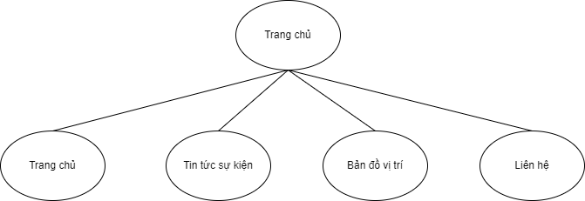

* 1. Trang chủ

Trang chủ là trang đóng vai trò chứa thông tin tổng quát cơ bản của website như giới thiệu nhà trường và mục đích của web giúp người dùng tìm kiếm liên kết đến các trang khác. Là trang khởi đầu khi người dùng truy cập đến đường dẫn chính của website

Trang chủ được thiết kế bao gồm: Banner, Menu, phần tóm tắt tin tức, các hoạt động của nhà trường, các đối tác và liên kết của nhà trường, bảng đăng nhập, báo cáo lượt truy cập trang web

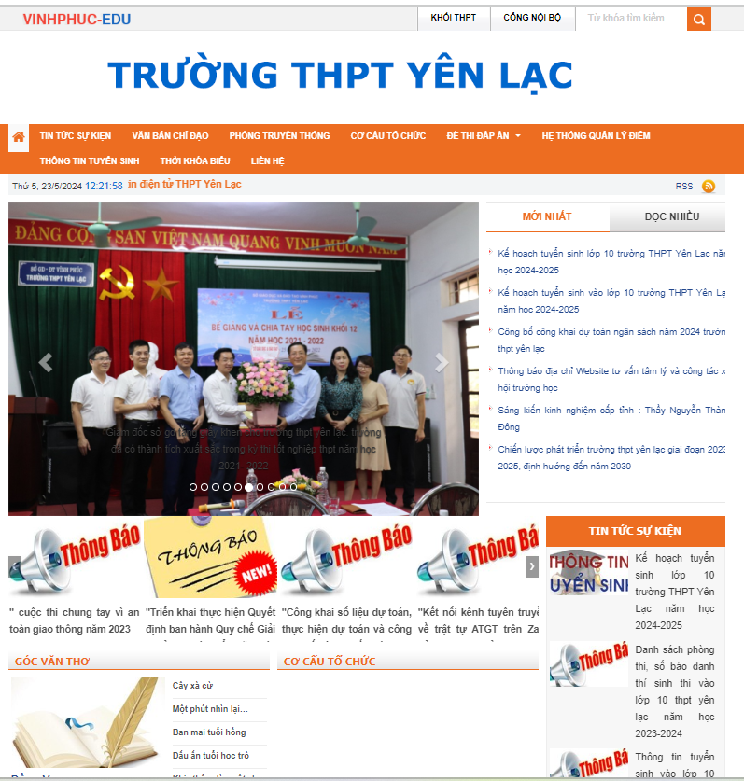

* 1. Giới thiệu

Giới thiệu về thông tin tổ chức trường THPT Yên Lạc. Bao gồm các cán bộ hiệu trưởng, hiệu phó, các giáo viên phòng ban, ...

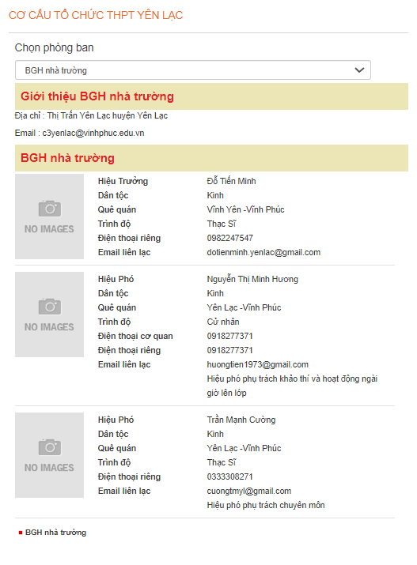

* 1. Bản đồ vị trí

Cho biết vị trí của trường và thống kê lượng truy cập của trang web.

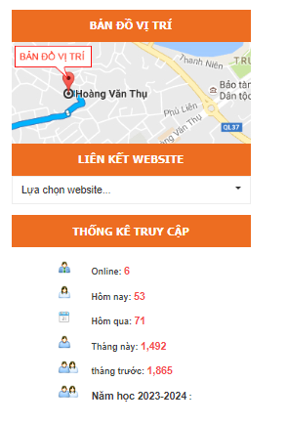

* 1. Liên hệ

Trang liên hệ là trang cung cấp thông tin để người truy cập có thể liên lạc với nhà trường qua các thông tin trên trang như : Số điện thoại, email, các nền tảng mạng xã hội hoặc đến trực tiếp qua google map.

